19.1.2 平行四边形的判定(2)
第四课时
教学目标
知识与技能：
理解和领会三角形中位线的概念，掌握三角形中位线定理及其应用．
过程与方法：
经过探索三角形中位线定理的过程，理解它与平行四边形的内在联系，感悟几何学的推理方法．
情感态度与价值观：
培养学生合情推理意识，形成几何思维分析思路，体会几何学在日常生活中的应用价值．
重难点、关键
重点：理解并应用三角形中位线定理．
难点：理解三角形中位线定理的推导，感悟几何的思维方法．
关键：应用平行四边形的知识解决三角形中位线定理的证明，以“加倍法”来构建平行四边形．
教学准备
教师准备：直尺、圆规；补充本节课资料．
学生准备：预习本节课内容．
学法解析
1．认知起点：三角形、平行四边形有关知识．
2．知识线索：
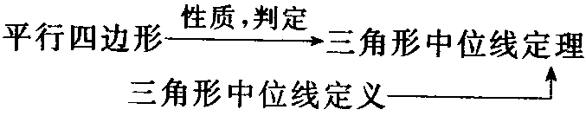
3．学习方式：采用“讲授法”教学，学生以观察、分析、探讨的方式学习．
教学过程
一、回顾交流，归纳提升
【课堂温习】
教师提问：1．平行四边形的定义是什么？
2．平行四边形具有哪些性质？
3．平行四边形是如何判定的？
教师板书：画出一个平行四边形，如下图．（帮助理解）
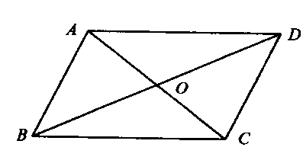
学生活动：踊跃发言，相互讨论，归纳出平行四边形的性质与判定．
【课堂演练】（教师板书）
演练题：如图，平行四边形ABCD中，对角线AC、BD相交于O，E、F分别为BO、DO的中点．求证：AF∥CE．（请你用两种方法证明）
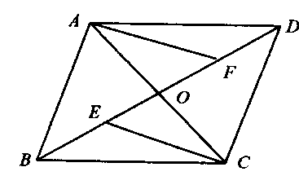
思路点拨：方法1：证明△AOF≌△COE，推出∠AFE=∠CEF，从而得证AF∥CE．方法2：连结AE，CF，去证明四边形AECF为平行四边形．
教师活动：组织学生完成“演练题”，巡视、关注“学困生”，对于思路较好的学生，请他们完成后再上台演示．教师注意纠正他们的书写．
学生活动：独立完成“演练题”，结合本道题，回顾和应用平行四边形性质，判定．
【师生共识】
构图:
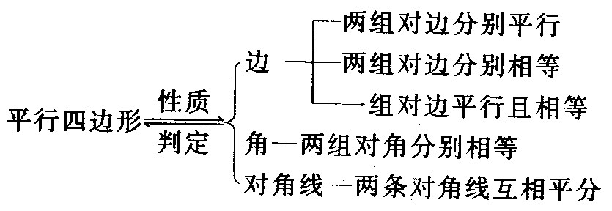
【设计意图】采用先回顾（提问式）平行四边形性质、判定，再通过“演练题”进行实际应用，这样不空洞，且能调动积极性，有利于归纳、提升．
二、问题牵引，导入新知
例4 如图，点D，E分别是△ABC的边AB、AC的中点，求证DE∥BC，且DE=BC．
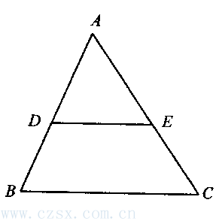
思路点拨：对于证明某条线段是某条线段的一半，常用的几何方法是“加倍法”，“折半法”，通过三角形全等把问题化归到平行四边形问题中去，然后再利用平行四边形的有关概念、性质来解决．本题可以延长DE到F，使EF=DE，通过连结AF、FC、CD把问题转化到ADCF中去，再根据平行四边形性质证明DBCF．
【活动方略】
教师活动：板书例4，分析并引导学生积极参与．教会学生如何添加辅助线，如何书写辅助线的添加法，然后板书出例4的证明．
学生活动：参与教师分析例4，学会“加倍法”的几何分析思路．
教师板书例4证法：（见课本P98）
教师问题：还有没有不同于课本的证法呢？
学生活动：相互讨论，踊跃发言，想出不同的证法．上讲台演示．
参考证法：
证法：延长DE到F使得EF=DE，连结FC，证△ADE≌△FEC，得到AD=FC（割补法），再利用BDCF证出DBCF，从而得到DF=BC，推出DE=BC，DE∥BC．
能用折半法吗？试一试！
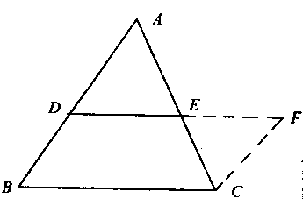
教师活动：归纳学生的不同证法，然后应用例4的结论导入新知：（口述后让学生翻开课本画一画）．
三角形中位线定义：连接三角形两边中点的线段叫做三角形的中位线．
三角形中位线定理：三角形中位线平行于三角形的第三边，且等于第三边的一半．
教师提问：一个三角形有几条中位线？中位线和三角形的中线一样吗？
学生回答：有三条中位线，中位线是两边中点连线段；而中线是顶点和对边中点的连线段，因此它们不同．
【设计意图】采用引例导入，丰富学生的联想，又能从中学会几何不同的证明方法．
三、随堂练习，巩固深化
1．课本P99 “练习”1，2，3．
2．【探研时空】
如图，已知BE、CF分别为△ABC中∠B、∠C的平分线，AM⊥BE于M，AN⊥CF于N，求证：MN∥BC．
（提示：延长AN，AM，证AN=NR，AM=MQ．利用三角形中位线定理可证）．
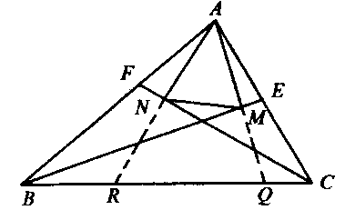
四、课堂总结，发展潜能
1．三角形中位线定理：三角形两边中点的连线是三角形的中位线；三角形的中位线平行于第三边，并且等于第三边的一半．三角形的中位线是三角形中一条重要的线段，三角形中位线定理在许多计算及证明中都要用到．
2．把握三角形中位线定理的应用时机：
（1）题目的条件中出现两个或两个以上的线段中点；
（2）题目的条件中虽然只有一个（线段的）中点，但过这点有直线平行于过中点所属线段端点的直线．
3．利用三角形中位线定理，添加辅助线的方法有：
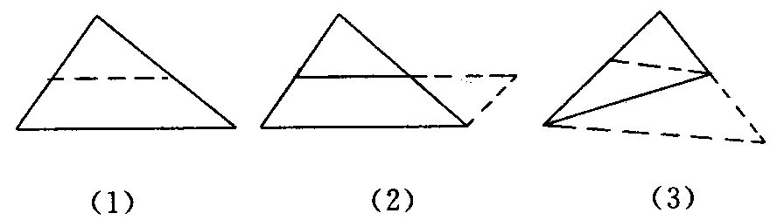
五、布置作业，专题突破
1．课本P100～102 习题19．1 7，8，13，14
2．选用课时作业优化设计
六、课后反思

第四课时作业优化设计
【驻足“双基”】
1．已知△ABC中，AB：BC：CA=3：2：4且AB=9cm，D、E、F分别是AB、BC、AC的中点，则△DEF的周长是________．
2．已知△ABC中，D、E分别是AB、AC的中点，F为BC上一点，EF=BC，∠EFC=35°，则∠EDF=________．
3．顺次连结四边形各边中点所得到的四边形是___________．
4．如图，△ABC中，AD是∠BAC的平分线，CE⊥AD于E，M为BC的中点，AB=14cm，AC=10cm，求ME的长．
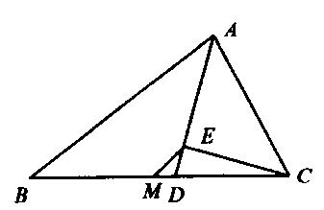
【提升“学力”】
5．已知△ABC中，AD⊥BC于D，E、F、G分别是AB、BD、AC的中点，EG＝EF，AD+EF=9cm，求△ABC面积．

6．已知：在四边形ABCD中，AB∥CD，AB⊥AD，∠AEB=∠CED．F为BC的中点．求证：AF=DF=（BF+CE）．
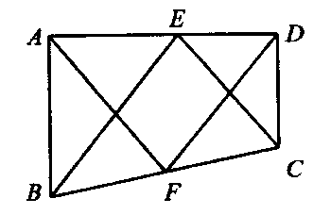

【聚焦“中考”】
7．如图，在ABCD中，E、F是对角线AC的两个三等分点，求证：四边形BFDE是平行四边形．
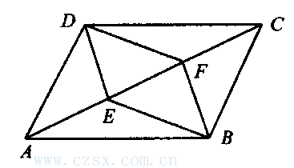

8．已知五边形ABCDE中，AC∥ED，交BE于点P，AD∥BC，交BE于点Q，BE∥CD，求证：△BCP≌△QDE．
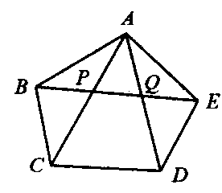
答案:
1．13.5cm 2．72.5° 3．平行四边形 4．提示：延长CE交AB于T，2cm
5．提示：AD=2EF，EF=3，AD=6，EG=EF=，BC=9，S=27 5．27cm²
6．提示：延长BE、CD交于G，
如果只证AF=DF，那么过F作AD的垂线即可，
现在要使AF、DF与BE+CE建立起联系，就应进一步观察图形的特点了．
注意到∠AEB=∠CED，CD⊥AD，
因此可通过延长BE、CD交于G，过CE与BE之和成为线段BG，
接下来易见DF为△BCG的中位线，至此，DF与BE+CE的关系已清楚了，
同理可证AF=（BE+CE）．
7．提示：连结DB
8．由AC∥ED，BE∥CD可以推出PCDE，因此可得PC=ED，
再由AC∥ED，BC∥AD得到角∠BPC=∠QED，∠CBP=∠DQE，
根据三角形全等条件可证得．

